ODLAZAK U KAZALIŠTE

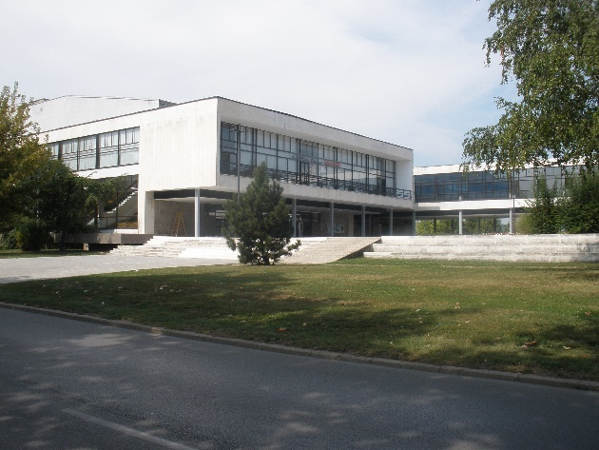
OVO JE KAZALIŠTE.
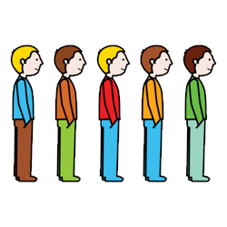
ISPRED KAZALIŠTA ČEKAM U REDU DA DOBIJEM ULAZNICU.

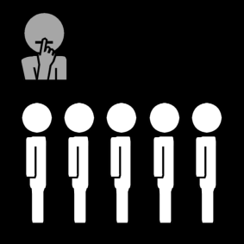
U REDU SE TRUDIM TIHO I MIRNO ČEKATI.

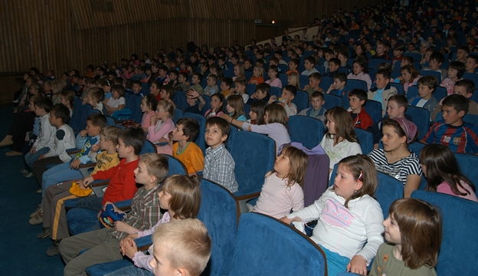
U KAZALIŠTU IZABEREM MJESTO I SJEDNEM.

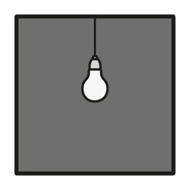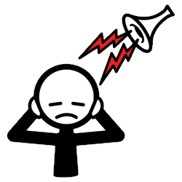
U KAZALIŠTU MOŽE BITI MRAČNO I GLASNO.

MOGU UZETI PAUZU AKO TREBAM I PITATI DA SE PROŠETAM.
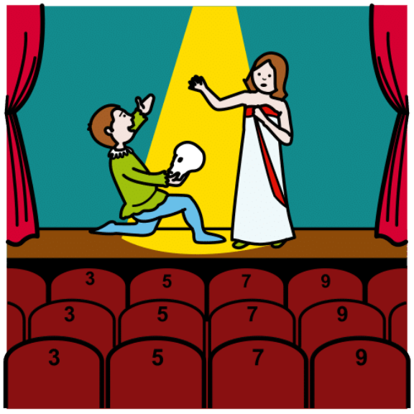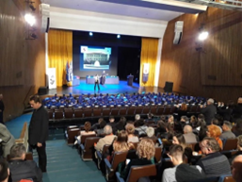
U KAZALIŠTU SJEDIM I TIHO GLEDAM PREDSTAVU.

GLEDANJE PREDSTAVE JE ZABAVNO!

